Bilder digital in den Computer bringen

- Scanservice
- 2013 – 01

Ihre Bilder digital in den Computer bringen

Egal um wie viele Negative es sich handelt, scheuen Sie sich nicht davor uns Ihre „Sammlung“ zu senden. Wir digitalisieren Ihre Negative und bringen die Bilder digital in den Computer! In hoher Auflösung digitalisieren wir Ihre Negative und speichern die Bilder auf DVD. Sie können sich Ihre Bilder dann jeder Zeit an jedem beliebigen Computer ansehen.

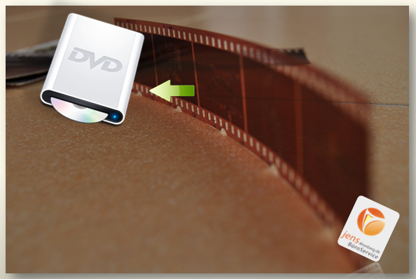

Schreiben Sie uns eine Email an talk2us@seacn.de und wir senden Ihnen umgehend ein Angebot zu, was Sie garantiert überzeugen wird. Unser Preis-Leistungs-Verhältnis ist unschlagbar! Dank unseres Standortes können wir diesen Scanservice preiswert, bei hoher Qualität anbieten. Überzeugen Sie sich selber und schauen sich unser Angebot auf www.seacn.de an.

Um ganz sicher zu gehen, senden Sie uns einfach einen Negativstreifen (mit 4-6 Negativen) zu und wir digitalisieren diesen kostenlos für Sie. Wir laden die Bilder auf unseren Server hoch und Sie können sich diese dann kostenlos downloaden und von der super Qualität überzeugen!



BüroService Kronberg
SEA-CN Co., Ltd.
1/48 Lanna Villa
Super Highway Road
Amphur Muang
Chiang Mai 50300
Thailand
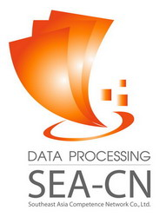
Website: www.fastNOTE.de
www.seacn.de
www.jens-kronberg.de
E-Mail: talk2us@fastNOTE.de

FAX Berlin: +49 30 610900 71996

